Activité 3 : Exploitation de la courbe de luminosité

- Rayon de l’exoplanète

Quand l’exoplanète passe devant son étoile, elle occulte une partie celle-ci et la luminosité observée est réduite. Le flux lumineux F est proportionnel à la surface observée S : F = Cte × S.
En première approximation, on peut considérer l’étoile et l’exoplanète comme des disques.

- Exprimer la surface totale de l’étoile en fonction de son rayon R_{E}.  - Exprimer la surface de l’exoplanète en fonction de son rayon R_{p}.  - Quelle est la surface de l’étoile que l’on peut observer quand l’exoplanète occulte son étoile ?  - Exprimer le rapport des surfaces de l’étoile en fonction des rayons R_{E} et R_{P.}  - Sachant que la surface est proportionnelle à la magnitude, exprimer ce rapport en fonction des magnitudes (sans occultation et avec occultation).  - On peut monter que le rayon de l’exoplanète est relié au rayon de l’étoile. | 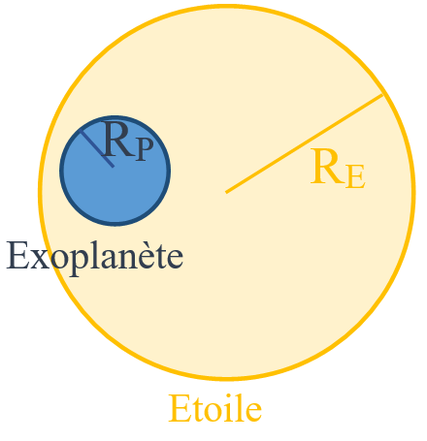
- par la relation : $R_{P}= R_{E}\sqrt{1-{10}^{-\frac{∆Mag}{2,5}}}$ avec
ΔMag la variation de la magnitude observée sur la courbe de luminosité.
R_{E} le rayon de l’étoile et R_{P} le rayon de l’exoplanète.

- Mesurer ΔMag à partir de la courbe modélisant le transit, qui se trouve sur le fichier Excel® « Transit_model » et sur la feuille suivante.
- Calculer le rayon de l’exoplanète.

- Distance exoplanète-étoile.

2R_{E}  Exoplanète  Étoile  D | - Déterminer la durée Δt du transit à partir de la courbe de luminosité.  - À l’aide du schéma, dire quelle est la distance parcourue par l’exoplanète pendant la durée Δt du transit.  - Quelle est la distance parcourue par l’exoplanète pendant une durée égale à sa période de révolution T ?  La vitesse de déplacement de l’exoplanète autour de son étoile est supposée constante.  - Exprimer cette vitesse en fonction de Δt et de R_{E}.  - Exprimer cette vitesse en fonction de Τ et de D.  - Ecrire une relation entre Δt, R_{E}, Τ et de D.  - Quelle valeur nous manque-t-il pour trouver la distance qui sépare le centre de l’exoplanète du centre de son étoile ?

La méthode de la vitesse radiale va permettre d’obtenir cette valeur.

